

**Rezeption**



Logo-Aktiv.tif

Jane Müller

Logo-Aktiv.tif

Logo-Aktiv.tif

Rezeption; Bauchtanz

Gabi Rimmele

Logo-Aktiv.tif

Bettina Müller

Maria Merkel

Rezeption



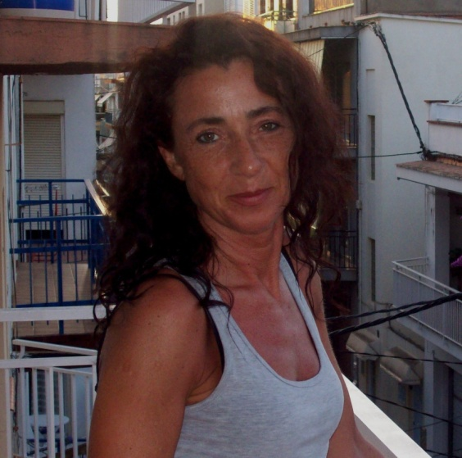

**Masseurin u. med. Bademeisterin mit EAP-Zulassung**